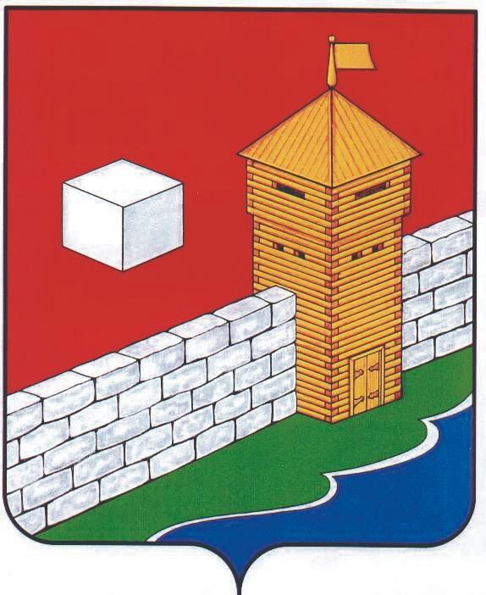
УПФР в Еткульском районе
Челябинской области
2-12-42, www.admetkul.ru

Более 34 тыс. южноуральцев получают трудовую пенсию по инвалидности
3 декабря в России, как и во многих странах мира, отмечается Международный день инвалида. Этот День был учрежден в 1992 году Генеральной Ассамблеей ООН в завершение Десятилетия инвалидов Организации Объединенных Наций (1983-1992 гг.). Проведение Международного дня инвалидов призвано привлечь внимание к проблемам людей с ограниченными возможностями, защите их достоинства, прав и благополучия.
Сегодня трудовую пенсию по инвалидности в Челябинской области через Пенсионный фонд Российской Федерации получают 34 тыс. человек. Средний размер такой пенсии в регионе составляет 7 129,75 рублей.
В настоящее время пенсия по инвалидности устанавливается исходя из группы инвалидности (I, II или III группы).
Трудовая пенсия по инвалидности назначается на срок, в течение которого гражданин признан инвалидом, но не более чем до даты назначения трудовой пенсии по старости (в том числе досрочной), либо до даты достижения общеустановленного пенсионного возраста (55 лет – для женщин; 60 лет – для мужчин) при наличии пяти лет страхового стажа. При отсутствии у гражданина права на трудовую пенсию по старости – до даты достижения возраста для назначения социальной пенсии по старости (60 лет – для женщин, 65 лет – для мужчин).
При этом трудовая или социальная пенсия по старости устанавливается в размере, не менее размера трудовой пенсии по инвалидности, установленного гражданину по состоянию на день, с которого была прекращена выплата указанной трудовой пенсии по инвалидности. В этом случае о назначении пенсии по старости (трудовой или социальной) управление ПФР известит пенсионера в течение 10 дней с момента вынесения решения.

03.12.2014

